ワークシート⑦
「たんいについて調べよう」
３年 組 名前（ ）
● 長さ、かさ、重さのたんいについて調べましょう。
長さのたんい | かさのたんい | 重さのたんい
● 長さ、かさ、重さのたんいを見て、気づいたことを書きましょう。
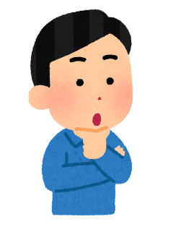
長さ、かさ、重さのたんいをよく見てみると、にているところがあるな。
● 身の回りから、いろいろなたんいを見つけてみましょう。
● 学習感想

